МИНИСТЕРСТВО ОБРАЗОВАНИЯ И НАУКИ РОССИЙСКОЙ ФЕДЕРАЦИИ

Федеральное государственное бюджетное образовательное учреждение высшего образования

«Магнитогорский государственный технический университет им. Г.И. Носова»

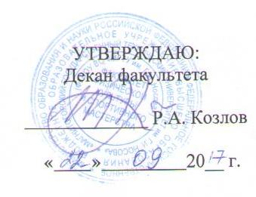

**РАБОЧАЯ ПРОГРАММА ДИСЦИПЛИНЫ (МОДУЛЯ)**

Лечебная физическая культура и массаж

Направление подготовки

44.03.01. Педагогическое образование

Профиль программы

Физическая культура

Уровень высшего образования – бакалавриат

Программа подготовки – академический бакалавриат

Форма обучения

Заочная

|  |  |
| --- | --- |
| Факультет | *Физической культуры и спортивного мастерства* |
| Кафедра | *Спортивного совершенствования* |
| Курс | *5* |

Магнитогорск

2017 г.

Рабочая программа составлена на основе ФГОС ВО по направлению подготовки 44.03.01 Педагогическое образование, утвержденного приказом МОиН РФ от 04.12.2015г. № 1426.

Рабочая программа рассмотрена и одобренана заседании кафедры спортивного совершенствования «20» сентября 2017 г., протокол № 2*.*

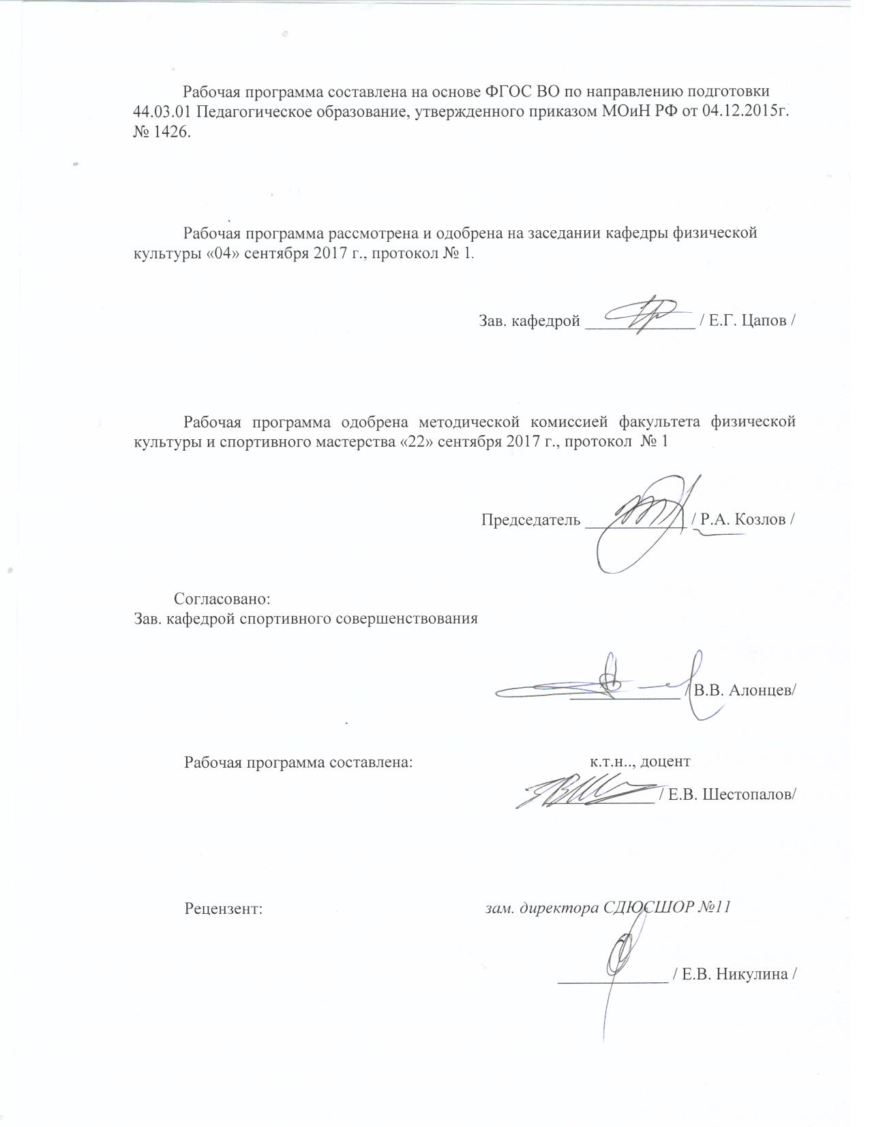

Зав. кафедрой

Рабочая программа одобрена методической комиссией факультета физической культуры и спортивного мастерства«22» сентября 2017 г., протокол № 1

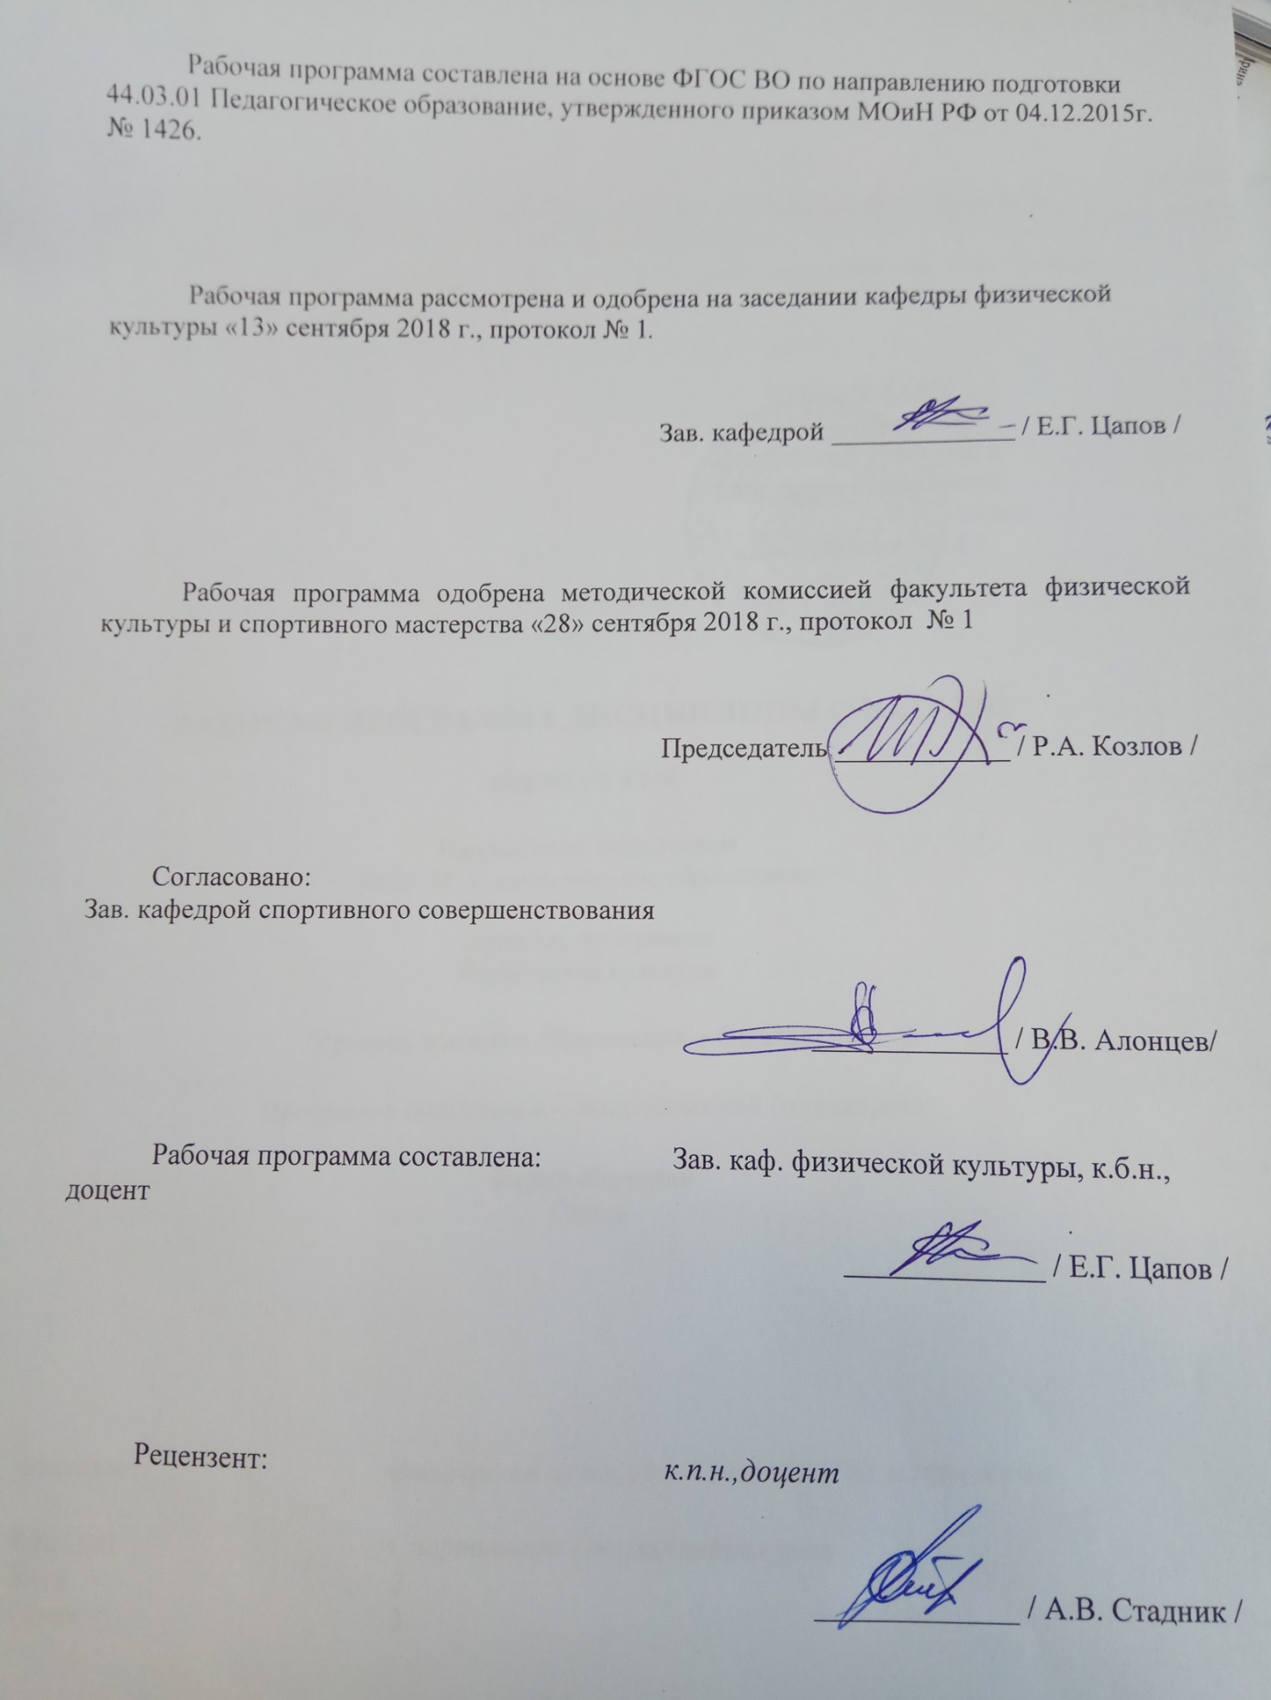

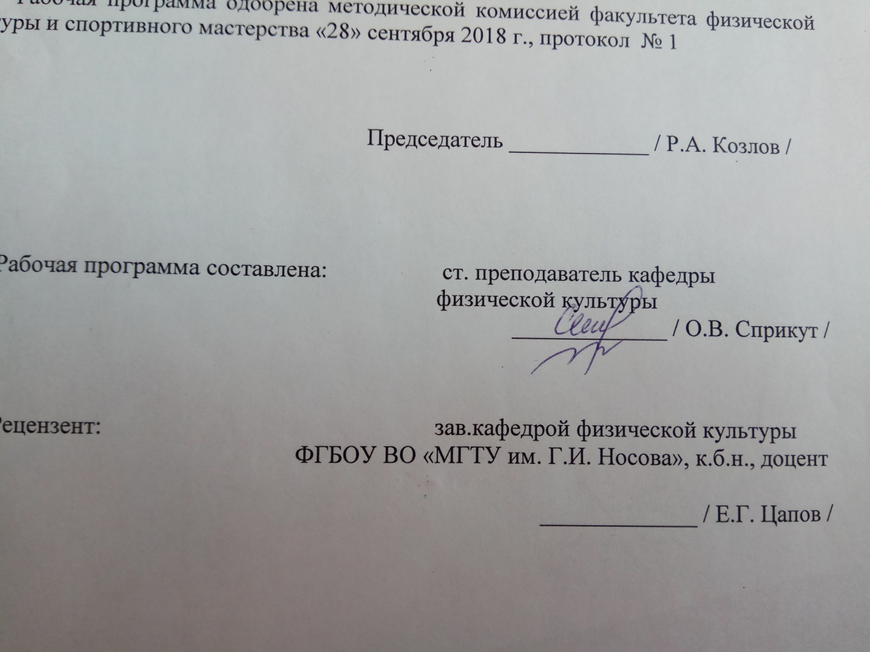

Рабочая программа составлена:

Рецензент:зав.кафедрой физической культуры

ФГБОУ ВО «МГТУ им. Г.И. Носова», к.б.н., доцент

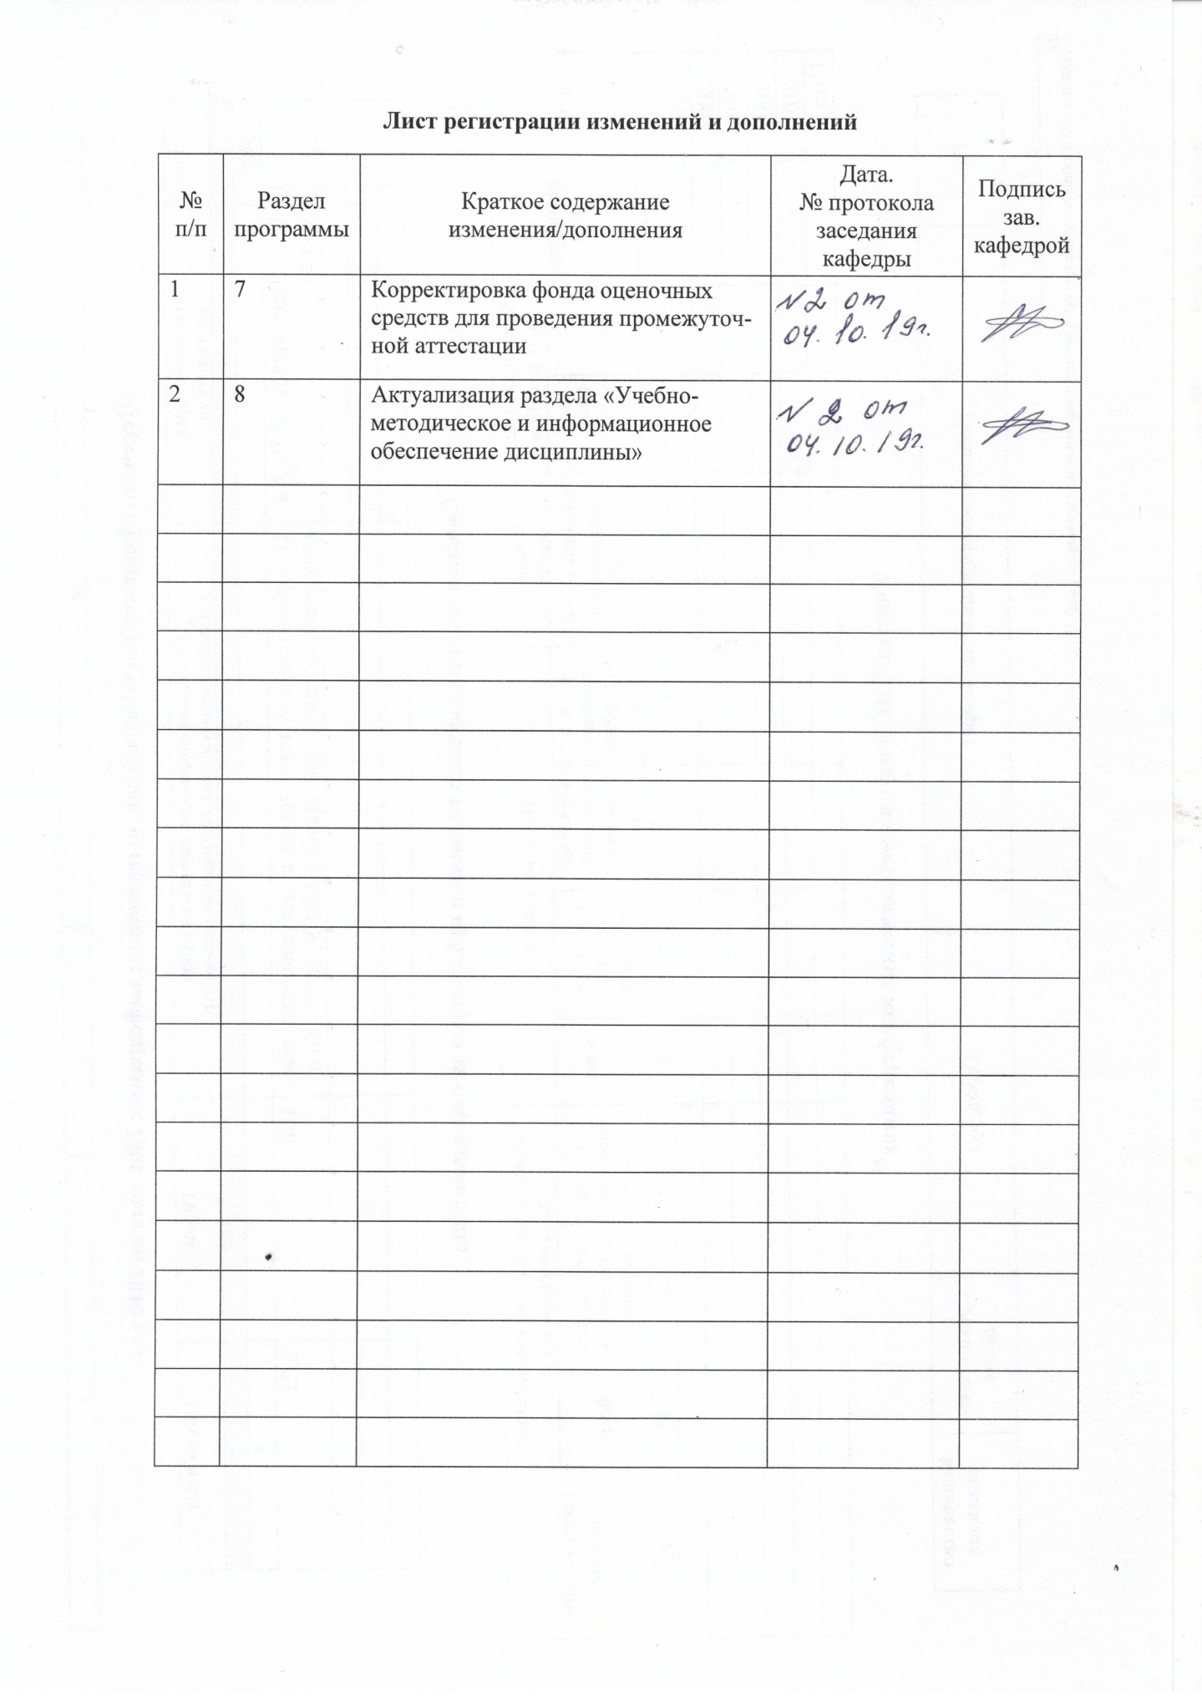

/ Е.Г. Цапов /

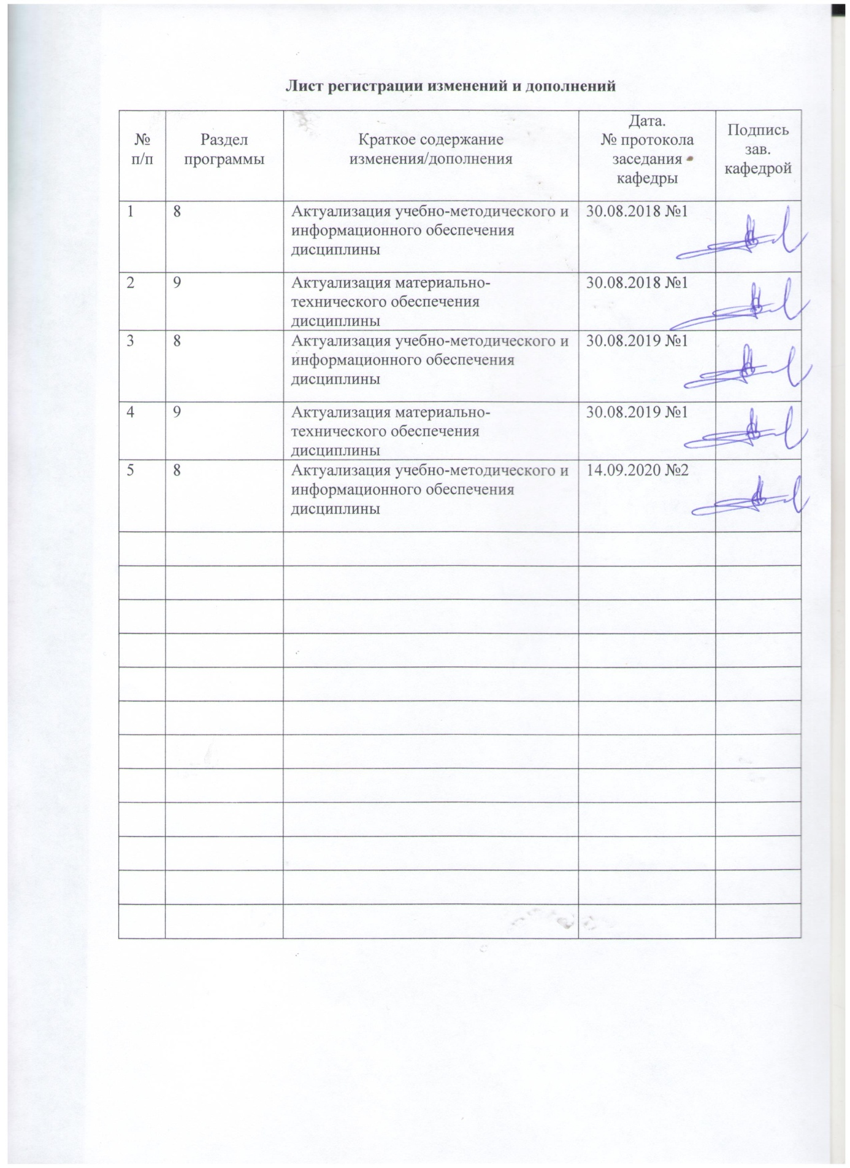1 Цели освоения дисциплины (модуля)

Целями освоения дисциплины «Лечебная физическая культура и массаж» являетсяформирование у студентов целостного представления об основах лечебной физической культуры и массажа.

# 2 Место дисциплины (модуля) в структуре образовательной программы подготовки бакалавра (магистра, специалиста)

Дисциплина «Лечебная физическая культура и массаж» входит в вариативную часть блока 1 образовательной программы.

Для изучения дисциплины необходимы знания (умения, владения), сформированные в результате изучения в университете курсов «Возрастная анатомия, физиология и гигиена»,«Анатомия», «Физиология»,«Биохимия», «Биомеханика», «Адаптивная физическая культура»,«Спортивная медицина»,«Восстановление работоспособности спортсмена»,«Физиология физического воспитания и спорта»,«Возрастная морфология».

# 3 Компетенции обучающегося, формируемые в результате освоения дисциплины (модуля) и планируемые результаты обучения

В результате освоения дисциплины (модуля) «Лечебная физическая культура и массаж»обучающийся должен обладать следующими компетенциями:

|  |  |
| --- | --- |
| Структурный  элемент  компетенции | Планируемые результаты обучения |
| ОК-6: способность к самоорганизации и самообразованию | |
| Знать: | анатомо-физиологические и гигиенические основы ЛФК и массажа с учетом индивидуальных особенностей; классификацию и характеристику основных и специальных видов массажа; общие принципы проведения и методику проведения лечебной физической культуры с учетом пола, возраста, состояния человека; особенности проведения ЛФК и массажа в разные периоды спортивной тренировки с учетом вида спорта |
| Уметь: | формулировать конкретные задачи ЛФК в физическом вос­питании различных групп населения |
| Владеть: | общими и специальными приемами проведения ЛФК и массажа в разные периоды спортивной тренировки с учетом вида спорта |
| ОПК-2: способность осуществлять обучение, воспитание и развитие с учетом социальных, возрастных, психофизических и индивидуальных особенностей, в том числе особых образовательных потребностей обучающихся | |
| Знать: | анатомо-физиологические особенности организма детей, подростков и взрослых, учитываемых при проведении ЛФК и массажа; показания и противопоказания к выполнению проведении ЛФК и массажа; основные и специальные приемы классического массажа, порядок их выполнения, технику и методику выполнения в зависимости от возраста, пола и состояния здоровья массажируемого |
| Уметь: | анатомо-физиологические особенности организма детей, подростков и взрослых, учитываемых при проведении ЛФК и массажа; показания и противопоказания к выполнению проведении ЛФК и массажа; основные и специальные приемы классического массажа, порядок их выполнения, технику и методику выполнения в зависимости от возраста, пола и состояния здоровья массажируемого |
| Владеть: | выполнять приемы поглаживания, выжимания, разминания, растирания, вибрации, активных и пассивных движений, а также сотрясающих и ударных приемов; составлять общий и специальный комплекс ЛФК и рекомендации по проведению массажа с учетом возраста, пола, прошлого двигательного опыта и места локализации патологического очага или травмы |
| ПК-1: готовностью реализовывать образовательные программы по учебному предмету в соответствии с требованиями образовательных стандартов | |
| Знать: | Методику проведения ЛФК и массажа при различных заболеваниях; Технику выполнения специальных упражнений с учетом характера и степени заболеваний, а так же возрастных категорий людей |
| Уметь: | Составлять комплексы упражнений направленных на восстановление и реабилитацию |
| Владеть: | приемами проведения ЛФК и массажа с учетом патологий |

# **4 Структура и содержание дисциплины (модуля)**

Общая трудоемкость дисциплины составляет 5 зачетные единицы 180 акад. часов, в том числе:

– контактная работа – 13 акад. часов:

– аудиторная – 10 акад. часов;

– внеаудиторная – 3 акад. час

– самостоятельная работа – 154,4 акад. часов;

- контроль – 12,6 часов

| Раздел/ тема  дисциплины | Курс | Аудиторная  контактная работа  (в акад. часах) | | | Самостоятельная работа (в акад. часах) | Вид самостоятельной  работы | Форма текущего контроля успеваемости и  промежуточной аттестации | Код и структурный  элемент  компетенции |
| --- | --- | --- | --- | --- | --- | --- | --- | --- |
| лекции | лаборат.  занятия | практич. занятия |
| **1. Общие вопросы ЛФК** |  |  |  |  |  |  |  |  |
| 1.1. Общая характеристика лечебной физической культуры. Санитарно-гигиенические требования к проведению занятий по ЛФК | 5 |  |  |  | 10 | * поиск дополнительной информации по заданной теме (работа с библиографическим материалами, справочниками, каталогами, словарями, энциклопедиями); * самостоятельное изучение учебной и научной литературы. | Устный опрос | ОК- 6,ОПК-2, ПК-1 ЗУВ |
| 1.2. Организация проведения ЛФК | 5 | 2 |  |  | 10 | * поиск дополнительной информации по заданной теме (работа с библиографическим материалами, справочниками, каталогами, словарями, энциклопедиями); * самостоятельное изучение учебной и научной литературы. | Устный опрос | ОК- 6,ОПК-2, ПК-1 ЗУВ |
| 1.3. Средства и методы ЛФК | 5 |  |  | 2 | 13,7 | * поиск дополнительной информации по заданной теме (работа с библиографическим материалами, справочниками, каталогами, словарями, энциклопедиями); * самостоятельное изучение учебной и научной литературы. | Устный опрос | ОК- 6,ОПК-2, ПК-1 ЗУВ |
| **Итого по разделу** |  | **2** |  | **2** | **33,7** |  |  |  |
| **2. Методы ЛФК при различных заболеваниях** |  |  |  |  |  |  |  |  |
| 2.1. Лечебная физкультура при заболеваниях сердечно-сосудистой системы | 5 | 0,5 |  |  | 2 | * разработка комплекса упражнений при заболеваниях сердечно-сосудистой системы; * поиск дополнительной информации по заданной теме (работа с библиографическим материалами, справочниками, каталогами, словарями, энциклопедиями); * самостоятельное изучение учебной и научной литературы. | Проверка письменных материалов на образовательном портале | ОК- 6,ОПК-2, ПК-1 ЗУВ |
| 2.2. Лечебная физкультура при заболеваниях дыхательной системы | 5 | 0,5 |  |  | 2 | * разработка комплекса упражнений при заболеваниях дыхательной системы; * поиск дополнительной информации по заданной теме (работа с библиографическим материалами, справочниками, каталогами, словарями, энциклопедиями); * самостоятельное изучение учебной и научной литературы. | Проверка письменных материалов на образовательном портале | ОК- 6,ОПК-2, ПК-1 ЗУВ |
| 2.3. Лечебная физкультура в травматологии и ортопедии | 5 | 0,5 |  |  | 2 | * разработка комплекса упражнений в травматологии и ортопедии; * поиск дополнительной информации по заданной теме (работа с библиографическим материалами, справочниками, каталогами, словарями, энциклопедиями); * самостоятельное изучение учебной и научной литературы. | Проверка письменных материалов на образовательном портале | ОК- 6,ОПК-2, ПК-1 ЗУВ |
| 2.4. Лечебная физкультура при нарушении осанки (Лардотский кифос и сколиоз) | 5 | 0,5 |  | 0,5 | 2 | * разработка комплекса упражнений при нарушении осанки; * поиск дополнительной информации по заданной теме (работа с библиографическим материалами, справочниками, каталогами, словарями, энциклопедиями); * самостоятельное изучение учебной и научной литературы. | Проверка письменных материалов на образовательном портале | ОК- 6,ОПК-2, ПК-1 ЗУВ |
| 2.5. Лечебная физкультура при заболеваниях ЖКТ | 5 |  |  | 0,5 | 4 | * разработка комплекса упражнений при заболеваниях ЖКТ; * поиск дополнительной информации по заданной теме (работа с библиографическим материалами, справочниками, каталогами, словарями, энциклопедиями); * самостоятельное изучение учебной и научной литературы. | Проверка письменных материалов на образовательном портале | ОК- 6,ОПК-2, ПК-1 ЗУВ |
| 2.6. Особенности занятий ЛФК с различными возрастными группами, имеющими отклонения в состоянии здоровья. | 5 |  |  | 0,5 | 6 | * поиск дополнительной информации по заданной теме (работа с библиографическим материалами, справочниками, каталогами, словарями, энциклопедиями); * самостоятельное изучение учебной и научной литературы. | Проверка письменных материалов на образовательном портале | ОК- 6,ОПК-2, ПК-1 ЗУВ |
| 2.7. Использование нетрадиционных методов реабилитации в ЛФК | 5 |  |  | 0,5 | 9,7 | * Подготовка реферата * поиск дополнительной информации по заданной теме (работа с библиографическим материалами, справочниками, каталогами, словарями, энциклопедиями);   самостоятельное изучение учебной и научной литературы | Составление комплекса упражнений с использованием нетрадиционных методов реабилитации | ОК- 6,ОПК-2, ПК-1 ЗУВ |
| **Итого по разделу** |  | **2** |  | **2** | **27,7** |  | **Зачет** |  |
| **3. Общие вопросы массажа** |  |  |  |  |  |  |  |  |
| 3.1.Физиологическое влияние массажа на организм. Лечебный массаж | 5 |  |  |  | 5 | * поиск дополнительной информации по заданной теме (работа с библиографическим материалами, справочниками, каталогами, словарями, энциклопедиями); * самостоятельное изучение учебной и научной литературы. | Проверка письменных материалов на образовательном портале | ОК- 6,ОПК-2, ПК-1 ЗУВ |
| 3.2. Организация проведения массажа | 5 |  |  | 0,5/0,5 И | 5 | * поиск дополнительной информации по заданной теме (работа с библиографическим материалами, справочниками, каталогами, словарями, энциклопедиями); * самостоятельное изучение учебной и научной литературы. | Проверка письменных материалов на образовательном портале | ОК- 6,ОПК-2, ПК-1 ЗУВ |
| 3.3. Спортивный массаж. | 5 |  |  | 0,5/0,5 И | 35 | * подготовка доклада по теме: Проведение спортивного массажа во время спортивной тренировки, соревнований, перед подготовкой к спортивному выступлению; * поиск дополнительной информации по заданной теме (работа с библиографическим материалами, справочниками, каталогами, словарями, энциклопедиями); * самостоятельное изучение учебной и научной литературы. | Проверка письменных материалов на образовательном портале | ОК- 6,ОПК-2, ПК-1 ЗУВ |
| 3.4.Санитарно-гигиенические требования к проведению массаж. | 5 |  |  |  | 5 | * подготовка доклада по теме Оценка оснащения кабинета массажиста; * поиск дополнительной информации по заданной теме (работа с библиографическим материалами, справочниками, каталогами, словарями, энциклопедиями); * самостоятельное изучение учебной и научной литературы. | Проверка письменных материалов на образовательном портале | ОК- 6,ОПК-2, ПК-1 ЗУВ |
| **Итого по разделу** |  |  |  | **1/1И** | **50** |  |  |  |
| **4. Приемы массажа** |  |  |  |  |  |  |  |  |
| 4.1. Поглаживание | 5 |  |  | 0,25/0,25 И | 5 | * поиск дополнительной информации по заданной теме (работа с библиографическим материалами, справочниками, каталогами, словарями, энциклопедиями); * самостоятельное изучение учебной и научной литературы. | Выполнение приема массажа | ОК- 6,ОПК-2, ПК-1 ЗУВ |
| 4.2. Разминание | 5 |  |  | 0,25/0,25 И | 5 | * поиск дополнительной информации по заданной теме (работа с библиографическим материалами, справочниками, каталогами, словарями, энциклопедиями); * самостоятельное изучение учебной и научной литературы. | Выполнение приема массажа | ОК- 6,ОПК-2, ПК-1 ЗУВ |
| 4.3. Вибрация | 5 |  |  | 0,25/0,25 И | 5 | * поиск дополнительной информации по заданной теме (работа с библиографическим материалами, справочниками, каталогами, словарями, энциклопедиями); * самостоятельное изучение учебной и научной литературы. | Выполнение приема массажа | ОК- 6,ОПК-2, ПК-1 ЗУВ |
| 4.4. Выжимание | 5 |  |  | 0,25/0,25 И | 5 | * поиск дополнительной информации по заданной теме (работа с библиографическим материалами, справочниками, каталогами, словарями, энциклопедиями); * самостоятельное изучение учебной и научной литературы. | Выполнение приема массажа | ОК- 6,ОПК-2, ПК-1 ЗУВ |
| 4.5. Встряхивание. | 5 |  |  |  | 5 | * поиск дополнительной информации по заданной теме (работа с библиографическим материалами, справочниками, каталогами, словарями, энциклопедиями); * самостоятельное изучение учебной и научной литературы. | Выполнение приема массажа | ОК- 6,ОПК-2, ПК-1 ЗУВ |
| 4.6. Поколачивание. | 5 |  |  |  | 5 | * поиск дополнительной информации по заданной теме (работа с библиографическим материалами, справочниками, каталогами, словарями, энциклопедиями); * самостоятельное изучение учебной и научной литературы. | Выполнение приема массажа | ОК- 6,ОПК-2, ПК-1 ЗУВ |
| 4.7. Точечный массаж. | 5 |  |  |  | 5 | * поиск дополнительной информации по заданной теме (работа с библиографическим материалами, справочниками, каталогами, словарями, энциклопедиями); * самостоятельное изучение учебной и научной литературы. | Выполнение приема массажа | ОК- 6,ОПК-2, ПК-1 ЗУВ |
| 4.8. Правила проведения общего массажа. | 5 |  |  |  | 8 | * поиск дополнительной информации по заданной теме (работа с библиографическим материалами, справочниками, каталогами, словарями, энциклопедиями); * самостоятельное изучение учебной и научной литературы. | Выполнение приема массажа | ОК- 6,ОПК-2, ПК-1 ЗУВ |
| **Итого по разделу** |  |  |  | **1/1И** | **43** |  | **Экзамен** |  |
| **Итого по дисциплине** |  | **4** |  | **6/2И** | **154,4** |  | **Зачет, Экзамен** |  |

И – в том числе, часы, отведенные на работу в интерактивной форме.

# 5 Образовательные и информационные технологии

Используются следующие виды лекций.

1. Проблемная лекция. Проблемная лекция начинается свопросов, спостановки проблемы, которую входе изложения материала необходимо решить. При этом выдвигаемая проблема не имеетоднотипного готового решения. Данный тип лекции строится таким образом, что деятельность студента по ее усвоению приближается кпоисковой, исследовательской. Обязателен диалог преподавателя истудентов.
2. Информационные лекции
3. Лекция с разбором конкретной ситуации; студенты совместно анализируют и обсуждают представленный материал.

На практических занятиях используются следующие приемы:

1. Решение ситуационных задач, требующих имитации действий при различных состояниях человека.
2. Тесты.

# 6 Учебно-методическое обеспечение самостоятельной работы обучающихся

***Темы рефератов***

1. Использование нетрадиционных методов реабилитации в ЛФК на физиороллах
2. Использование элементов антигравитационный йоги в ЛФК
3. Использование нетрадиционных методов реабилитации в ЛФК (Акройога)
4. Использование фитнес резинки в ЛФК
5. Использование нетрадиционных методов реабилитации в ЛФК (антикравитационная йога)
6. Методика реабилитации по системе С.М. Бубновского
7. Методика реабилитации по системе В.И. Дикуля

***Тестовые вопросы:***

1. ЛФК изучает и решает вопросы:

а. профилактика заболеваний

б. функции различных органов

в. влияние физических упражнений на организм больного

г. факторы природы

2. Тактика ЛФК включает следующие направления:

а. гигиеническое

б. профилактическое

в. реабилитационное

г. социальное

3. ЛФК требует знаний в области:

а. фармакологии (лекарственные препараты)

б. физиотерапии (физические методы лечения)

в. гигиены

г. спортивной медицины

4. Определите последовательность влияния средств ЛФК:

а. нормализующее действие

б. стимулирующее (тонизирующее)

в. компенсаторное

г. трофическое

5. Отличие ЛФК от урока физической культуры:

а. занятие с группой

б. большая продолжительность занятий

в. разнообразие упражнений

г. занятия обеспечивающие профилактический эффект

6.Контроль за занимающимися ЛФК осуществляется по:

а. пульсу

б. эмоциональному состоянию

в. слабой активности занимающегося

г. факторам внешней среды

7. Занятия ЛФК со школьниками должны учитывать:

а. особенности ЦНС (образование условных рефлексов)

б. слабое физическое развитие

в. развитие физических качеств

г. принцип координации движений

8. Учет эффективности ЛФК в терапии осуществляется по:

а. показателям антропометрии

б. лабораторным анализам

в. подвижности суставов

г. функциональным пробам

9. В работу методиста-инструктора по ЛФК входит:

а. организационная работа

б. методическая работа

в. проведение научных исследований

г. санитарно-просветительная работа

10. Впервой половине 19 века лечебное действие дозированных физических нагрузок

установил:

а. Н.И. Пирогов

б. Г.И. Сокольский

в. М.Я. Мудров

г. П.Ф. Лесгафт

11. В 1927 году гимнастику для больных с различными степенями искривления

позвоночника предложил:

а. П.Ф. Лесгафт

б. Г.А. Захарьин

в. Г. Клапп

г. Ф.А. Манассеин

12. Профилактический и лечебный эффект при дозированной тренировке возможен при

соблюдении следующего принципа:

а. систематичности

б. практичности

в. логичности

г. статичности

13. Процедура лечебной гимнастики включает ________ раздела (ов):

а. 3

б. 5

в. 2

г. 4

14. К циклическим упражнениям относятся:

а. прыжки

б. метание

в. плавание

г. единоборства

15. Выделяют ____ метода проведения процедур лечебной гимнастики:

а. 2

б. 4

в. 6

г. 3

16. К ациклическим упражнениям относится:

а. ходьба

б. спортивные игры

в. гребля

г. бег

17. Физические упражнения не включают:

а. гимнастические

б. релаксационные

в. спортивно-прикладные

г. игры

18. К средствам ЛФК не относятся:

а. лечебная гимнастика

б. массаж

в. закаливание

г. фитнес

19. Для оценки функционального состояния "мышечного корсета" при нарушении осанки

необходимо измерить все, кроме:

а. силы мышц брюшного пресса

б. силы мышц спины

в. силы боковых мышц

г. становой силы

20. Периоды реабилитации в травматологии:

а. иммобилизационный, постиммобилизационный, восстановительный

б.вводный, основной, заключительный

в. первый, второй, третий

г. острый, подострый

21. Формы ЛФК при лечении травмы включает:

а. лечебной гимнастики

б. упражнений в воде

в. самостоятельных занятий

г. механотерапии

22. В постиммобилизационном периоде при переломе кости изменения в конечности

характеризуются:

а. тугоподвижности в суставах

б. снижения мышечной силы

в. облитерующего атеросклероза сосудов конечности

г. болезненности при движениях

23. Основная причина заболеваний сердечно-сосудистой системы:

а. закупорка коронарной артерии тромбом

б. воздействие бактерий

в. снижение двигательной активности

г. нерациональная организация тренировочного процесса

24. Факторами риска при гипертонической болезни являются:

а. длительные наклоны головы

б. упражнения для брюшного пресса

в. упражнения с задержкой дыхания

г. прыжки, подскоки

25. Факторы риска у детей провоцирующие заболевания сердечно-сосудистой системы:

а. длительные наклоны головы

б. прыжки, подскоки

в. упражнения для брюшного пресса

г. упражнения с задержкой дыхания

26. Упражнения для тренированности тонуса сосудов:

а. рассеивание нагрузки на крупные мышцы туловища и конечностей

б. упражнения с подниманием рук (ног)

в. кратковременное выполнение упражнений в потягивании

г. маховые движения ногами

27. Специальные упражнения применяются при заболеваниях органов дыхания:

а. упражнения для укрепления мышц брюшного пресса

б. упражнения, укрепляющие мимические мышцы

в. дыхательные упражнения

г. упражнения, укрепляющие мышцы свода стопы

28. Специальные упражнения применяются при бронхиальной астме:

а. упражнения циклического характера

б. упражнения для укрепления мышц брюшного пресса

в. упражнения, снижающие тонус гладкой мускулатуры бронхов

г. упражнения, укрепляющие мышцы свода стопы

29. Противопоказаны физические упражнения при бронхиальной астме:

а. лительные наклоны головы

б. пражнения с натуживанием

в. упражнения с задержкой дыхания

г. прыжки, подскоки

30. Специальные упражнения применяются при ожирении:

а. дыхательные упражнения

б. упражнения в расслаблении

в. упражнения для разгибателей пальцев и кисти

г. упражнения циклического характера

31. Признаком сутулости является:

а. уменьшение грудного кифоза и поясничного лордоза

б. структурные изменения в позвонках

в. увеличение грудного кифоза

г. нарушение двигательной функции

32. Признаком плоской спины является:

а. укорочение грудино-ключично-сосцевидной мышцы

б. увеличение грудного кифоза

в. нарушение двигательной функции

г. уменьшение грудного кифоза и поясничного лордоза

33. Специальные упражнения применяемые при нарушениях осанки:

а. на растягивание

б. для мышц спины и брюшного пресса

в. для мелких и средних мышечных групп, дыхательные

г. в статическом напряжении мышц

34. Разновидности ударных приемов массажа:

а. встряхивание, потряхивание

б. гребнеобразное, концентрическое, щипцеобразное

в. двойное кольцевое, ординарное

г. похлопывание, поколачивание, рубление

35. Разновидности приемов разминания при выполнении массажа:

а. встряхивание, потряхивание

б. похлопывание, поколачивание, рубление

в. двойное кольцевое, ординарное

г. гребнеобразное, концентрическое, щипцеобразное

36. Назовите разновидности приемов поглаживания при выполнении массажа:

а. гребнеобразное, концентрическое, щипцеобразное

б. встряхивание, потряхивание

в. похлопывание, поколачивание, рубление

г. двойное кольцевое, ординарное

# 7 Оценочные средства для проведения промежуточной аттестации

а) Планируемые результаты обучения и оценочные средства для проведения промежуточной аттестации:

| Структурный элемент  компетенции | Планируемые результаты обучения | Оценочные средства |
| --- | --- | --- |
| ОК-6: способность к самоорганизации и самообразованию | | |
| Знать | анатомо-физиологические и гигиенические основы ЛФК и массажа с учетом индивидуальных особенностей; классификацию и характеристику основных и специальных видов массажа; общие принципы проведения и методику проведения лечебной физической культуры с учетом пола, возраста, состояния человека; особенности проведения ЛФК и массажа в разные периоды спортивной тренировки с учетом вида спорта | *Перечень вопросов для подготовки к зачету:*   1. Методы оценки показателей физического развития лиц различного возраста. 2. Медицинские группы здоровья и их характеристика. 3. Понятие об оптимальном двигательном режиме. 4. Показания и противопоказания к тренирующим физическим нагрузкам. 5. Стадии формирования долговременной адаптации к физической нагрузке. 6. Классификация функциональных проб и тестов. 7. Типы реакции сердечно – сосудистой системы на физическую нагрузку. 8. Определение зоны ЧСС для аэробных физических нагрузок. 9. Организация медицинского наблюдения за занимающимися ЛФК. 10. Временные противопоказания для занятий физкультурой и спортом.   *Перечень вопросов для подготовки к экзамену:*   1. Абсолютные противопоказания для занятий спортом. 2. Основные разделы работы спортивного врача. 3. Методика и режим спортивных тренировок. 4. Профилактика нарушений состояния здоровья. 5. Понятие о перетренированности и перенапряжении. 6. Особенности врачебного наблюдения за спортсменками. 7. Гигиенические требования к занятиям физкультурой и спортом. 8. Медицинское обеспечение тренировок и соревнований. 9. Роль ЛФК в процессе реабилитации. 10. Общие правила назначения дозированных физических нагрузок. 11. Средства ЛФК. 12. Классификации гимнастических упражнений. 13. Определение и характеристики двигательных режимов. 14. Формы применения ЛФК. 15. Принципы построения процедуры лечебной гимнастики. 16. Дополнительные средства ЛФК: массаж, механотерапия. 17. Принципы подбора упражнений и дозировки физической нагрузки |
| Уметь | формулировать конкретные задачи ЛФК в физическом вос­питании различных групп населения | *Тематика практических заданий:*   1. Что Вы понимаете под понятием «массажные единицы»? 2. Какие Вы знаете массажные приемы? 3. Как выполняется прием поглаживания. 4. Как выполняется прием растирания. 5. Как выполняется прием смещение. 6. Как выполняется прием выжимания. 7. Как выполняется прием разминания. 8. Как выполняется прием надавливания. 9. Как выполняется ударные и вибрационные приемы. 10. Формы кинезотерапии 11. Механизм лечебного действия средств кинезотерапии обеспечивается за счет чего? 12. Этиология сколиоза позвоночника 13. Какие виды разминаний вы знаете? 14. В чем особенность выполнения выжимания? 15. Какой частью руки выполняется выжимание? 16. В чем особенность массажного приема надавливание? 17. Какие задачи можно решить с помощью надавливаний? 18. В чем различие ударных и вибрационных приемов? 19. В каких случаях выполняются вибрационные, в какие – ударные? 20. Какая роль ЛФК в процессе реабилитации? 21. Какие общие правила назначения дозированных физических нагрузок |
| Владеть | общими и специальными приемами проведения ЛФК и массажа в разные периоды спортивной тренировки с учетом вида спорта | *Задания на решение задач из профессиональной области, комплексные задания:*  1). Опишите за счет чего происходит восстановление и возмещение утраченной функции в процессе компенсации .  2). Опишите средства ЛФК  3). Какие бывают противопоказания к назначению средств кинезотерапии?  4). Опишите средства кинезотерапии:  5). Что влияет на дозу физической нагрузки в кинезотерапии?  6) Традиционные и нетрадиционные виды и формы массажа.   1. 7) Особенность выполнения поглаживание и растирание   Практические задания:  - подготовить план выполнения основных приемов массажа  - Заполните таблицу:   |  |  |  |  | | --- | --- | --- | --- | | Прием массажа | Физиологическое действие | Какой частью руки выполняется | Направление движений | | Поглаживание |  |  |  | | Разминание |  |  |  | | Растирание |  |  |  | | Смещение и выжимания |  |  |  | | Надавливания |  |  |  | | Ударные и вибрационные приемы |  |  |  | |
| ОПК-2: способность осуществлять обучение, воспитание и развитие с учетом социальных, возрастных, психофизических и индивидуальных особенностей, в том числе особых образовательных потребностей обучающихся | | |
| Знать | анатомо-физиологические особенности организма детей, подростков и взрослых, учитываемых при проведении ЛФК и массажа; показания и противопоказания к выполнению проведении ЛФК и массажа; основные и специальные приемы классического массажа, порядок их выполнения, технику и методику выполнения в зависимости от возраста, пола и состояния здоровья массажируемого | *Перечень вопросов для подготовки к зачету:*   1. Понятие о лечебной физкультуре и её значение. 2. Особенности методики ЛФК при инфаркте миокарда. 3. Механизмы лечебного действия физических упражнений. 4. Особенности методики ЛФК и массажа при гипертонической болезни. 5. Формы занятий ЛФК. 6. Особенности методики ЛФК и массажа при гипотонической болезни. 7. Принципы дозировки нагрузки при лечебном использовании физических упражнений. 8. Особенности методики ЛФК и массажа при бронхите. 9. Классификация гимнастических упражнений и их действие на организм. 10. Особенности методики ЛФК и массажа при воспалении легких.   *Перечень вопросов для подготовки к экзамену:*   1. Общие требования к методике лечебного применения физических упражнений. 2. Особенности методики ЛФК и массажа при ЖКТ. 3. Учет эффективности ЛФК. 4. Лечебная гимнастика – основная форма занятий. 5. Понятие о лечебной физкультуре и её значение. 6. Особенности методики ЛФК и массажа при нарушении ЦНС. 7. Дозированная ходьба в двигательном режиме и её действие и значение. 8. Причины травм при занятиях спортом. 9. Организация занятий в специальных медицинских группах и особенность методики. 10. Особенности методики ЛФК и массажа при нарушении ССС. 11. Режимы двигательной активности, их характеристика. 12. Методика ЛФК при нарушении обмена веществ. 13. Раскройте три периода ЛФК при травматических повреждениях. 14. Особенности методики ЛФК при травмах 15. Особенности методики ЛФК и массажа при нарушении осанки. 16. Механизмы лечебного действия физических упражнений. |
| Уметь | анатомо-физиологические особенности организма детей, подростков и взрослых, учитываемых при проведении ЛФК и массажа; показания и противопоказания к выполнению проведении ЛФК и массажа; основные и специальные приемы классического массажа, порядок их выполнения, технику и методику выполнения в зависимости от возраста, пола и состояния здоровья массажируемого | *Тематика практических заданий:*  - Что относится к травматическим повреждениям опорно-двигательного аппарата?  - Что представляет собой травматическая болезнь?  - В процессе лечения методами кинезотерапии какие подключаются функциональные уровни ЦНС?  - Какие основные характеристики физического упражнения влияют на дозу физической нагрузки?  - Перечислите периоды курса кинезотерапии  - Особенности методики ЛФК при сколиозах.  - Особенность методики ЛФК при дефектах осанки.  - Особенность методики ЛФК при плоскостопии  - Особенности использования методов ЛФК для оздоровления организма.  - Методика ЛФК и массажа для детей |
| Владеть | выполнять приемы поглаживания, выжимания, разминания, растирания, вибрации, активных и пассивных движений, а также сотрясающих и ударных приемов; составлять общий и специальный комплекс ЛФК и рекомендации по проведению массажа с учетом возраста, пола, прошлого двигательного опыта и места локализации патологического очага или травмы | *Задания на решение задач из профессиональной области, комплексные задания:*  - раскройте периоды ЛФК и методики при нарушении осанки.  - основные формы занятий лечебной физкультурой.  - напишите общие приемы проведения ЛФК и массажа в разные периоды спортивной тренировки с учетом вида спорта;  - продемонстрируйте основные навыки выполнения различных приемов при выполнении массажа |
| ПК-1: готовностью реализовывать образовательные программы по учебному предмету в соответствии с требованиями образовательных стандартов | | |
| Знать | Методику проведения ЛФК и массажа при различных заболеваниях; Технику выполнения специальных упражнений с учетом характера и степени заболеваний, а так же возрастных категорий людей | *Перечень вопросов для подготовки к зачету:*   1. Классификация спортивно-прикладных упражнений и их действие на организм. 2. Особенности методики ЛФК и массажа при заболеваниях дыхательной системы 3. Характеристика периодов в ЛФК. 4. Режимы двигательной активности в ЛФК. 5. Особенности методики ЛФК при заболевании ЖКТ. 6. Общие основы ЛФК 7. Виды массажа 8. Основные приемы массажа и их разновидности. 9. Самомассаж 10. История возникновения и развития спортивного массажа   *Перечень вопросов для подготовки к экзамену:*  1. ЛФК и массаж при заболеваниях сердечно-сосудистой системы (комплексы упражнений).  2.ЛФК и массаж при заболеваниях органов дыхания (комплексы упражнений).  3.ЛФК и массаж при заболеваниях органов пищеварения (комплексы упражнений).  6.ЛФК и массаж при заболеваниях обмена веществ (комплекс упражнений).  7.ЛФК и массаж в травматологии и ортопедии (комплекс упражнений).  8.ЛФК и массаж в травмах (комплекс упражнений).  9.ЛФК и массаж в системе реабилитации больных с профессиональными заболеваниями.  10.0собенности занятий физическими упражнениями со студентами, имеющими отклонения в состоянии здоровья.  11.История возникновения и развития ЛФК.  12.Гигиенические основы массажа.  13.Массаж отдельных частей тела.  14.Виды массажа. Техника их выполнения.  15. Техника выполнения самомассажа.  16. Виды спортивного массажа. Техника их выполнения.  17.Массаж в различных видах спорта |
| Уметь | Составлять комплексы упражнений направленных на восстановление и реабилитацию | *Тематика практических заданий:*  Составлять комплексы упражнений направленных на восстановление и реабилитацию  Составить комплекс упражнений с использованием нетрадиционных методов реабилитации в ЛФК (на физиороллах)  Составить комплекс упражнений с использованием нетрадиционных методов реабилитации в воде  Составить комплекс упражнений с использованием нетрадиционных методов реабилитации в ЛФК с использованием элементов антикравитационной йоги  Составить комплекс упражнений с использованием нетрадиционных методов реабилитации в ЛФК (Актойоги) |
| Владеть | приемами проведения ЛФК и массажа с использованием нетрадиционных методов | *Задания на решение задач из профессиональной области, комплексные задания:*  Выполнить приемы массажа (поглаживание)  Выполнить приемы массажа (разминание)  Выполнить приемы массажа (выжимание)  Выполнить приемы массажа (растирание)  Провести занятие с использованием нетрадиционных методов при занятиях ЛФК (на физиороллах)  Провести занятие с использованием нетрадиционных методов при занятиях ЛФК на воде  Провести занятие с использованием нетрадиционных методов при занятиях ЛФК с использованием элементов антикравитационной йоги  Провести занятие с использованием нетрадиционных методов при занятиях ЛФК (Актойоги) |

б) Порядок проведения промежуточной аттестации, показатели и критерии оценивания:

*Критерии оценки (в соответствии с формируемыми компетенциями и планируемыми результатами обучения):*

– на оценку **«зачтено»** – обучающийся демонстрирует высокий уровень сформированности компетенций, всестороннее, систематическое и глубокое знание учебного материала, свободно выполняет практические задания, свободно оперирует знаниями, умениями.

на оценку **«не зачтено»** – обучающийся не может показать знания на уровне воспроизведения и объяснения информации, не может показать интеллектуальные навыки решения простых задач.

*Критерии оценки экзамена (в соответствии с формируемыми компетенциями и планируемыми результатами обучения):*

– на оценку **«отлично»** (5 баллов) – обучающийся демонстрирует высокий уровень сформированности компетенций, всестороннее, систематическое и глубокое знание учебного материала, свободно выполняет практические задания, свободно оперирует знаниями, умениями, применяет их в ситуациях повышенной сложности.

– на оценку **«хорошо»** (4 балла) – обучающийся демонстрирует средний уровень сформированности компетенций: основные знания, умения освоены, но допускаются незначительные ошибки, неточности, затруднения при аналитических операциях, переносе знаний и умений на новые, нестандартные ситуации.

– на оценку **«удовлетворительно»** (3 балла) – обучающийся демонстрирует пороговый уровень сформированности компетенций: в ходе контрольных мероприятий допускаются ошибки, проявляется отсутствие отдельных знаний, умений, навыков, обучающийся испытывает значительные затруднения при оперировании знаниями и умениями при их переносе на новые ситуации.

– на оценку **«неудовлетворительно»** (2 балла) – обучающийся демонстрирует знания не более 20% теоретического материала, допускает существенные ошибки, не может показать интеллектуальные навыки решения простых задач.

– на оценку **«неудовлетворительно»** (1 балл) – обучающийся не может показать знания на уровне воспроизведения и объяснения информации, не может показать интеллектуальные навыки решения простых задач.

|  |
| --- |
| **8Учебно-методическоеиинформационноеобеспечениедисциплины(модуля)** |
| **а)Основнаялитература:** |
| 1. Адаптивнаяилечебнаяфизическаякультура.Плавание:учебноепособиедлявузов/Н.Ж.Булгакова,С.Н.Морозов,О.И.Попов,Т.С.Морозова;подредакциейН.Ж.Булгаковой.—3-еизд.,перераб.идоп.—Москва:ИздательствоЮрайт,2020.—401с.—(Высшееобразование).—ISBN978-5-534-08390-3.—Текст:электронный//ЭБСЮрайт[сайт].—URL:<https://urait.ru/bcode/455431> |
|  |
| **б)Дополнительнаялитература:** |
| 1. Рубанович,В.Б.Врачебно-педагогическийконтрольпризанятияхфизическойкультурой:учебноепособие/В.Б.Рубанович.—3-еизд.,испр.идоп.—Москва:ИздательствоЮрайт,2020.—253с.—(Высшееобразование).—ISBN978-5-534-07030-9.—Текст:электронный//ЭБСЮрайт[сайт].—URL:<https://urait.ru/bcode/452538>   2.Рипа,М.Д.Лечебно-оздоровительныетехнологиивадаптивномфизическомвоспитании:учебноепособиедлявузов/М.Д.Рипа,И.В.Кулькова.—2-еизд.,испр.идоп.—Москва:ИздательствоЮрайт,2020.—158с.—(Высшееобразование).—ISBN978-5-534-07260-0.—Текст:электронный//ЭБСЮрайт[сайт]. |

|  |  |  |  |  |
| --- | --- | --- | --- | --- |
| —URL:<https://urait.ru/bcode/453942> | | | | |
|  |  |  |  |  |
| **в)Методическиеуказания:** | | | | |
| Приложение 1 | | | | |
|  |  |  |  |  |
| **г)ПрограммноеобеспечениеиИнтернет-ресурсы:** | | | | |
|  | | | | |
|  |  |  |  |  |
| **Программноеобеспечение** | | | | |
|  | НаименованиеПО | №договора | Срокдействиялицензии |  |
|  | MSWindows7Professional(дляклассов) | Д-1227-18от08.10.2018 | 11.10.2021 |  |
|  | MSOffice2007Professional | №135от17.09.2007 | бессрочно |  |
|  | 7Zip | свободнораспространяемоеПО | бессрочно |  |
|  | FARManager | свободнораспространяемоеПО | бессрочно |  |
|  |  |  |  |  |
| **Профессиональныебазыданныхиинформационныесправочныесистемы** | | | | |
|  | Названиекурса | | Ссылка |  |
|  | ЭлектроннаябазапериодическихизданийEastViewInformationServices,ООО«ИВИС» | | <https://dlib.eastview.com/> |  |
|  |  |
|  | Национальнаяинформационно-аналитическаясистема–Российскийиндекснаучногоцитирования(РИНЦ) | | URL:<https://elibrary.ru/project_risc.asp> |  |
|  | ПоисковаясистемаАкадемияGoogle(GoogleScholar) | | URL:<https://scholar.google.ru/> |  |
|  | Информационнаясистема-Единоеокнодоступакинформационнымресурсам | | URL:<http://window.edu.ru/> |  |
|  | УниверситетскаяинформационнаясистемаРОССИЯ | | <https://uisrussia.msu.ru> |  |
|  | ЭлектронныересурсыбиблиотекиМГТУим.Г.И.Носова | | <http://magtu.ru:8085/marcweb2/Default.asp> |  |
|  | РоссийскаяГосударственнаябиблиотека.Каталоги | | <https://www.rsl.ru/ru/4readers/catalogues/> |  |

# **9 Материально-техническое обеспечение дисциплины (модуля)**

| Тип и название аудитории | Оснащение аудитории |
| --- | --- |
| Учебная аудитория для проведения занятий лекционного и практического типа | Мультимедийные средства хранения, передачи и представления информации, доска. |
| Помещение для самостоятельной работы: компьютерные классы; читальные залы библиотеки | Персональные компьютеры с пакетом MSOffice, выходом в Интернет и с доступом в электронную информационно-образовательную среду университета |
| Учебные аудитории для проведения групповых и индивидуальных консультаций, текущего контроля и промежуточной аттестации | Мультимедийные средства хранения, передачи и представления информации.  Комплекс тестовых заданий для проведения промежуточных и рубежных контролей. |
| Помещение для хранения и профилактического обслуживания учебного оборудования | Стеллажи для хранения учебно-наглядных пособий и учебно-методической документации. |

ПРИЛОЖЕНИЕ 1

**ПРИЕМЫ КЛАССИЧЕСКОГО ЛЕЧЕБНОГО МАССАЖА**

Различают основные приемы массажа: поглаживание, ра­стирание, разминание, вибрация.

**2.1. Поглаживание**

**Методические указания.** Основным условием для правильного выполнения погла­живания является максимально возможное расслабление мышц. При напряженных мышцах сосуды суживаются и от этого снижается лечебный эффект поглаживания. Поглаживание применяют как самостоятельный прием на первых процедурах в начале курса лечения при ушибах, рас­тяжениях, повышенной чувствительности кожи, чтобы уменьшить боли и дать возможность тканям адаптироваться к механическому воздействию. Поверхностное поглаживание является подготовкой к глу­бокому поглаживанию. Плоскостное поверхностное поглажи­вание можно производить во всех направлениях, при этом руки массажиста скользят по коже массируемого участка, едва касаясь его поверхности. У некоторых пациентов такой вид поглаживания вызывает раздражение нервной системы и неприятные ощущения, поэтому при его выполнении необ­ходимо учитывать индивидуальные особенности нервной си­стемы пациента. Если он не переносит поверхностного погла­живания, лучше заменить его глубоким поглаживанием. Если поглаживание применяют для усиления лимфо- и кровообращения, то его необходимо делать глубоким, мед­ленным и обязательно по направлению движения венозной крови и лимфы по основным сосудам от периферии к сердцу. При отеках и застойных явлениях глубокое обхватывающее поглаживание следует начинать с участка, расположенного выше места отека или застоя, чтобы освободить путь для оттока жидкости из нижележащего участка. Поглаживание нужно производить плавно, ритмично. Сила давления при поглаживании изменяется в зависимости от анатомо-топографических особенностей массируемого участ­ка и функционального состояния его тканей: при поглажи­вании в местах расположения крупных сосудисто-нервных пучков, плотных фасций и апоневрозов давление усилива­ют, в местах, покрытых тонким слоем мягких тканей, и в местах костных выступов — уменьшают. Руки массажиста при выполнении приема поглаживания должны следовать всем контурам массируемого участка. На болезненном участке по­глаживание делают поверхностно, на вышележащем участ­ке — более глубоко.Сила давления и глубина действия при поглаживании тем больше, чем больше угол между рукой и поверхностью мас­сируемого участка. Поглаживание может выполняться одной или обеими руками, подушечкой одного или нескольких паль­цев, ладонью, мышечным утолщением лучевого края ладони (тенаром), тыльной поверхностью пальцев, дистальными концами основных фаланг пальцев, сжатых в кулак.

**2.2. Растирание**

**Методические указания.** Основным условием правильного выполнения растирания является максимально возможное расслабление мышц. Сила и глубина воздействия при растирании тем больше, чем больше угол между массирующей кистью и поверхностью массируемого участка. Смазывающие вещества и присыпки ослабляют действие растирания. Во избежание трамвирования кожи нельзя продолжительно применять растирание на одном месте. При растирании массируемая часть тела должна иметь прочную, ус­тойчивую площадь опоры. Растирание можно производить во всех направлениях, но только с одинаковой силой давления руки. Чем медленнее движение рук массажиста, тем эффективнее растирание.Силу давления при растирании можно увеличивать в местах, покрытых толстым слоем мягких тканей, плотных фасций и апоневрозов или уменьшать в местах с тонким слоем мягких тканей и в болезненных участках.Растирание следует выполнять ритмично. При правильном выполнении приема растирания не должно быть усиления болей. Растирание можно производить одной или обеими ру­ками, ладонью, тенаром, гипотенаром (мышечным утолще­нием локтевого края ладони), локтевым краем кисти, дистальными концами основных фаланг пальцев, сжатых в ку­лак, подушечкой одного или нескольких пальцев, кулаком, локтем и даже локтевым краем предплечья.

**2.3. Разминание**

**Методические указания.** Основным условием правильного выполнения размина­ния является максимально возможное расслабление мышц. При выполнении разминания прежде всего необходимо сле­дить за тем, чтобы не ущемлялись ткани. На первых 2—3 процедурах применяют поверхностное разминание, чтобы дать возможность тканям адаптироваться.Лечебный эффект разминания тем больше, чем медлен­нее оно производится.При правильном выполнении разминания не должно быть усиления болей и рефлекторного напряжения мышц. Чем большую силу применяют при разминании, тем медленнее его нужно производить.Тальк или вазелин ослабляют действие разминания. Их необходимо применять в небольших количествах, если раз­минание приходится делать на участках с густым волосяным покровом. Разминание обладает выраженным отсасывающим, опоражнивающим действием. Это действие еще больше уве­личивается при сочетании разминания с глубоким поглажи­ванием. Прием разминания можно выполнять од­ной или обеими руками, всей ладонью, подушечкой одного или нескольких пальцев.

**2.4. Ручная вибрация**

**Методические указания.** Основным условием правильного выполнения приема виб­рации является максимально возможное расслабление мышц.

Вибрация должна выполняться безболезненно. Сила дав­ления при вибрации тем меньше, чем острее угол между массирующей кистью и поверхностью массируемого участ­ка, и тем больше, чем отвеснее наносимый удар. Поверхнос­тную вибрацию применяют на участках, защищенных тон­ким слоем мягких тканей, а сильные удары — в местах, покрытых толстым слоем мягких тканей, для глубокого воз­действия. Чем больше костных рычагов участвует при выполнении прерывистой вибрации, тем больше сила удара, чем напря­женнее пальцы и лучезапястный сустав при выполнении пре­рывистой вибрации, тем жестче и сильнее удар. Чем больше расслаблены пальцы и лучезапястный сустав, тем мягче и нежнее прерывистая вибрация. При правильном выполнении приема рубления должен слышаться дробный звук. В местах костных выступов и в болезненных участках прерывистая вибрация должна выполняться поверхностно и безболезнен­но. Ручная вибрация выполняется непрерывно или прерыви­сто, стабильно — на одном месте или лабильно — вдоль всей массируемой поверхности, одной или обеими руками, ладо­нью, локтевым краем кисти, лучевым краем кисти, кула­ком, одним или несколькими пальцами.